

Notes d’animation du programme
L’économie pour le succès de JA
Les Notes d’animation ont été élaborées à partir des références la présentation numérique et doivent être utilisées en combinaison avec et le Cahier de l’élève imprimé (2025).
Conseils pour l’animation de la séance
- Arrivez 15 minutes à l’avance et enregistrez-vous au bureau.
- Mettez-vous en rapport avec l’enseignant pour obtenir le matériel du programme et l’organiser au besoin.
- Distribuez les cahiers et les porte-noms/cartes.
- Préparez la présentation (vérifiez que l’audio et la connexion Internet fonctionnent).
- Écrivez votre nom au tableau.
- Demandez à l’enseignant d’inscrire le nom des élèves sur les certificats de programme.
- Consultez l’enseignant·e pour connaître l’horaire de l’école, obtenir des conseils pour attirer l’attention de la classe, en apprendre davantage sur les besoins et les comportements particuliers des élèves à connaître et demandez de l’aide pour encourager les interactions si nécessaire, en plus de surveiller et gérer le groupe.

Guide de planification
INTRODUCTION – APPRENDRE À VOUS CONNAÎTRE (Diapositive 1-5) 5 MIN

CONCLUSION (Diapositives 136-138) 5 MIN
LEÇON 2 (Diapositives 28-77) 70 MIN
TROUVE LE BON ÉQUILIBRE
Activités :
- Poursuivre tes rêves 10 min
- Pro de la paie 20 min
- On déménage! 35 min
- Coût de renonciation en 5 min
matière d’éducation
Activités supplémentaires :
- Qu’ai-je appris? 5 min
- Devine le prix 5 min
LEÇON 3 (Diapositives 78-116) 60 MIN
LES STRATÉGIES DU SUCCÈS
Activités
- Le réseautage 20 min
- Répondre aux attentes des 15 min
employeurs
- La marque personnelle 15 min
- Trouver un mentor 10 min
Activités supplémentaires :
- Qu’ai-je appris? 5 min
- La bonne chose à faire 15 min
- Techniques d’entrevue 15 min

LEÇON 4 (Diapositives 117-135) 55 MIN
TU PEUX Y ARRIVER!
Activités
- Les clés du succès 40 min
- Planifie ta réussite 15 min
Activité supplémentaire :
- Qu’ai-je appris? 5 min

LEÇON 1 (Diapositives 6-27) 55 MIN
CHOISIS TA PROPRE AVENTURE
Activités :
- Mon point de départ 20 min
- À la recherche d’indices 15 min
externes
- S’ouvrir à un monde de 20 min
possibilités
Activité supplémentaire :
- Qu’ai-je appris? 5 min

CONCLUSION 25 MIN
Activités
- Bingo (20 min)
- Remise de certificats d'accomplissement (5 min)
- Activités supplémentaires (facultatives)

Introduction
Diapositive 1 – Programme Économie pour le succès   | Conseils de navigation  - Naviguez dans les diapositives à l’aide des boutons « Suivant » ou « Précédent » (situés en bas à droite de l’écran), en cliquant sur la diapositive ou en la touchant, ou en utilisant le menu de navigation (à droite).  - Vous trouverez des instructions pertinentes aux diapositives dans les notes d’animation ci-dessous.
Diapositive 2 – Bienvenue à JA!   | Durée suggérée : 3 minutes  Demandez : Est-ce que quelqu’un a déjà entendu parler de JA Canada?  Présentez la vidéo aux élèves pour leur faire découvrir JA!
Diapositive 3 – Programme Économie pour le succès  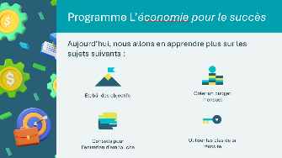 | Durée suggérée : 3 à 5 minutes  Présentez-vous et présentez le programme!  Découvrir qui vous êtes, quels sont les parcours professionnels qui vous conviennent, quels objectifs éducatifs vous allez vous fixer, quelles destinations postsecondaires vous allez poursuivre, comment vous allez financer votre vie après l’école secondaire, quelles stratégies vous devriez utiliser pour vous aider à trouver un emploi, et plus encore… voilà les objectifs de notre programme d’aujourd’hui. Combinés, ces questionnements vous guideront dans une aventure assez incroyable.  Parlez un peu de vous, de votre formation et de votre parcours professionnel jusqu’à maintenant aux élèves. Expliquez pourquoi vous avez choisi de faire du bénévolat dans leur classe aujourd’hui.
Diapositive 4 – Légende des symboles  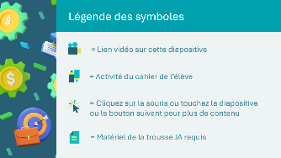 | Les symboles aideront à guider l’expérience d’apprentissage. Expliquez aux élèves qu’ils verront ces symboles tout au long du programme.
Diapositive 5 – Menu principal  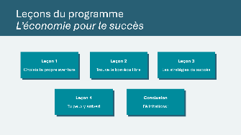 | * Sélectionnez le bouton pour accéder à la leçon.  Après avoir terminé une leçon, vous pouvez sélectionner le bouton Retour au menu principal dans le menu des activités de la leçon pour revenir à cette diapositive.

Leçon 1 : Choisis ta propre aventure
Matériel de la trousse pédagogique du programme | Cartes Professions  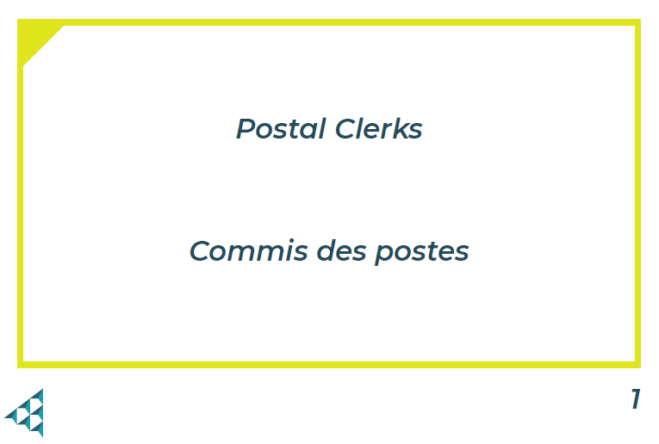
Diapositive 6 – Leçon 1  | Leçon 1 : Choisis ta propre aventure
Diapositive 7 – Objectifs | Facultatif – Passez en revue les objectifs d’apprentissage de la leçon
Diapositive 8 – Introduction   | Présentez la leçon en expliquant que le fait de comprendre en quoi nos centres d’intérêt et nos points forts s’alignent sur les tendances sociales peut nous aider à définir nos objectifs futurs. Les élèves exploreront comment leurs passions peuvent les orienter pour reconnaître les études et les carrières qui leur conviennent le mieux.
Diapositive 9 – Leçon 1 : Menu des activités 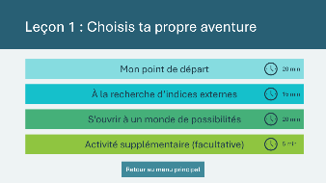 | * Sélectionnez le bouton pour accéder à l’activité.  Après avoir terminé une activité, vous serez redirigé vers le menu des activités.  *Cliquez ou appuyez sur le bouton Retour au menu principal pour revenir aux leçons (diapositive 5)
Mon point de départ 20 min
Diapositive 10   | Durée suggérée : 2 à 3 minutes  Expliquez que lorsqu’on se prépare pour l’avenir, il peut sembler difficile de savoir par où commencer. Se fixer des objectifs peut aider!  Présenter la vidéo sur la définition des objectifs.
Diapositive 11  | Durée suggérée : 3 minutes  Guidez une réflexion sur la vidéo à l’aide des questions de discussion.  *Cliquez ou appuyez sur l’écran pour révéler chaque question.  Exemples de réponses :  - Qu’est-ce que cette vidéo peut nous apprendre sur la manière de fixer nos objectifs personnels?  - Visez haut; nous pouvons accomplir tout ce que nous voulons.  - Les petits gestes peuvent contribuer à la réalisation de grands objectifs  - N’abandonnez pas et ne vous découragez pas  - Quels sont les éléments à prendre en compte pour s’assurer que nos objectifs sont clairs et réalisables?  - Objectifs SMART – Spécifiques, Mesurables, Atteignables, Réalistes, Temporels  - L’acronyme SMART nous aide à nous fixer de meilleurs objectifs
Diapositive 12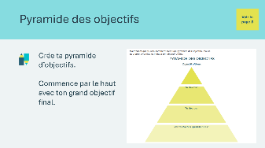 | Durée suggérée : 3 minutes  Donnez un exemple : décrivez un objectif que vous avez atteint et les étapes que vous avez dû franchir. Les élèves réalisent l’activité de la pyramide des objectifs qui se trouve à la page 5 de leur cahier. Donnez-leur quelques minutes pour remplir ce questionnaire individuellement.  Lien avec l’expérience du bénévole : Pendant que les élèves travaillent sur leurs objectifs, donnez-leur d’autres exemples. Parlez de situations où il vous a été utile d’établir des objectifs, ou peut-être même de situations où vous avez dû modifier vos objectifs ou réorienter les étapes vous permettant de les atteindre. Exemples :  - Voyage à l’extérieur du pays  - Objectif académique  - Objectif de carrière  Une fois que les élèves ont terminé, invitez quelques volontaires à dire quel est leur « grand objectif final ».
Diapositive 13  | Durée suggérée : 2 minutes  Présentez le message sur la diapositive et expliquez aux élèves qu’ils sont sur le point de partir à la découverte d’eux-mêmes.  Cette activité a pour but de les aider à classer leurs centres d’intérêt, leurs compétences, leurs points forts et leurs passions.  Conseil d’animation : Vous pouvez utiliser les images pour susciter une discussion sur les compétences, les centres d’intérêt, les points forts et les passions que peuvent avoir différentes personnes.
Diapositive 14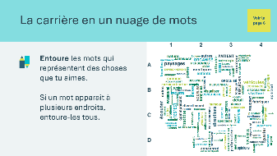 | Durée suggérée : 2 minutes  Les élèves réalisent l’activité La carrière en un nuage de mots qui se trouve à la page 6 de leur cahier de manière autonome, en encerclant les mots auxquels ils s’identifient ou qui les décrivent.
Diapositive 15 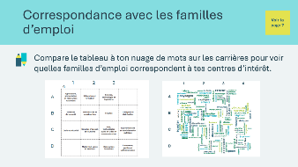 | Durée suggérée : 3 minutes  Expliquez aux élèves que les mots qu’ils ont entourés dans leur nuage peuvent donner des indications sur les types de carrières qui pourraient les intéresser.  Ils peuvent utiliser les lettres et les chiffres imprimés autour du nuage de mots pour les aider à faire correspondre leurs centres d’intérêt au domaine d’emploi décrit à la page 7 de leur cahier. Il s’agit des domaines d’emploi qui s’harmonisent et correspondent à leurs centres d’intérêt.  Questions de discussion additionnelles et facultatives :  - Quels sont les autres domaines de travail qui pourraient exister aujourd'hui ou à l'avenir?  - Y a-t-il d'autres carrières ou types de travail dont tu as entendu parler et qui t'intéressent?
Diapositive 16 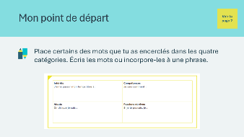 | Durée suggérée : 2 minutes  Une fois que les élèves ont terminé d’encercler des mots dans le nuage, demandez-leur de placer certains d’entre eux dans le tableau de l’activité Mon point de départ de la page 7 de leur cahier.
Diapositive 17 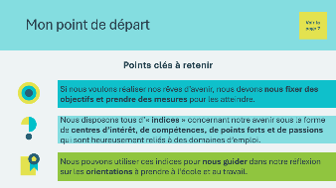 | Durée suggérée : 2 minutes  Concluez l’activité en passant en revue les principaux points à retenir.  *Cliquez ou appuyez sur l’écran pour révéler chaque point à retenir.  Conseil d’animation : Expliquez que les compétences et les valeurs liées aux centres d’intérêt sont des compétences transférables et qu’elles peuvent s’appliquer à de nombreux emplois.  Lien avec l’expérience du bénévole : Parlez de votre propre expérience en matière de planification de carrière. Vous pourriez par exemple aborder les sujets suivants :  - Comment vos compétences, vos valeurs et vos centres d’intérêt vous ont-ils aidés à réussir dans votre parcours professionnel?  - Comment vos perceptions de la réussite et vos objectifs ont-ils évolué au fil du temps et de votre carrière?  - Pouvez-vous donner un exemple illustrant l’importance d’avoir des rêves et des objectifs?  - Comment votre domaine professionnel a-t-il été touché par les changements économiques, technologiques, démographiques, etc., au fil du temps?
À la recherche d’indices externes 15 min
Diapositive 18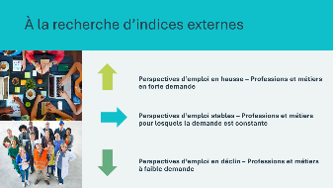 | Durée suggérée : 2 minutes  Expliquez qu’une fois que nous connaissons nos points forts, nos centres d’intérêt, nos compétences et nos passions, nous devons explorer les professions qui sont considérées comme offrant de bonnes perspectives.  Il existe de nombreux types de professions dans différents secteurs. Il peut y avoir des différences dans les perspectives d’emploi en fonction de la demande ou du besoin de personnes travaillant dans ces professions. La demande pour certaines professions ou les besoins pour celles-ci peuvent évoluer dans le temps.
Matériel de la trousse pédagogique du programme | Pour la diapositive 19, vous devrez utiliser les cartes « Professions » fournies dans la trousse pédagogique.
Diapositive 19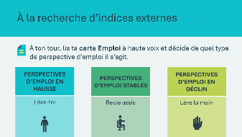  Cartes Professions | Durée suggérée : 10 minutes  Mélangez et distribuez les cartes Professions (Occupations), qui se trouvent dans la trousse pédagogique. Les élèves décideront si les perspectives pour l’emploi figurant sur leurs cartes sont généralement en hausse, stables ou en déclin.  Passez en revue les actions au tableau en groupe : les élèves répondront de l’une de ces trois manières en fonction de leur carte Emploi. À tour de rôle, les élèves liront leur carte et répondront par l’une des actions proposées.  Accessibilité : au lieu de s'asseoir et de se tenir debout, les élèves peuvent utiliser trois feuilles de papier de couleurs différentes pour indiquer leur réponse, soit en les pointant du doigt, soit en les levant.  Expliquez que les perspectives d’un emploi peuvent varier en fonction de la communauté ou du pays dans lequel les gens vivent et que cela ne signifie pas que vous ne devez pas envisager des professions qui ne sont pas considérées comme ayant de bonnes perspectives. Voir l’annexe pour le corrigé. Vous pouvez l’adapter si nécessaire.  Discutez des avantages qu’il y a à se diriger vers une profession qui offre de bonnes perspectives.
Diapositive 20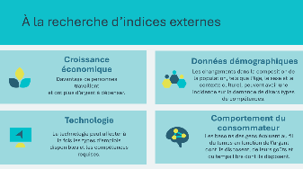 | Durée suggérée : 3 minutes  Concluez l’activité en utilisant la question de discussion suivante :  - Quelles sont les raisons pour lesquelles la demande pour certaines professions évolue à la hausse ou à la baisse au fil du temps?  Laissez les élèves proposer différentes réponses et encouragez la discussion sur la base de la réflexion menée dans le cadre de l’activité.  Passez en revue certaines des raisons possibles énumérées sur la diapositive.  *Cliquez ou appuyez sur l’écran pour révéler chaque raison.  Lien avec l’expérience du bénévole : Vous souhaiterez peut-être parler de votre expérience en ce qui concerne l’évolution des perspectives d’emploi en fonction de ces raisons.
S’ouvrir à un monde de possibilités 20 min
Diapositive 21  | Durée suggérée : 2 minutes  Expliquez qu’en combinant les indices internes (centres d’intérêt, compétences, points forts, passions) avec les indices externes des tendances du marché, il est possible de choisir un excellent objectif de carrière.  Une fois cet objectif choisi, vous devrez décider si le parcours menant à la carrière souhaitée nécessite un diplôme d’études professionnelles (apprentissage), un diplôme d’études collégiales, un diplôme spécialisé ou un diplôme d’études universitaires. Toutes ces destinations sont aussi intéressantes les unes que les autres. Ce qui est important, c’est que vous ayez l’intention de poursuivre vos études après l’école secondaire.  Posez la question figurant sur la diapositive et invitez quelques volontaires à présenter leurs idées.  Conseil d’animation : De nombreux élèves ne connaîtront pas leur destination ou ne comprendront pas en quoi les destinations sont similaires ou différentes. Rassurez les élèves en leur disant qu’ils ont le temps de réfléchir ensemble et d’explorer les destinations postsecondaires.
Diapositive 22 | Durée suggérée : 4 minutes  Visionnez la vidéo Planifier son avenir. Utilisez les informations de la vidéo comme référence tout au long de l’activité.  Après la vidéo, indiquez aux élèves qu’ils joueront à un jeu de type Jeopardy pour découvrir les différentes avenues d’études postsecondaires.
Diapositive 23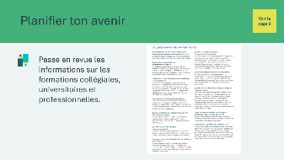 | Durée suggérée : 2 minutes  Renvoyez les élèves aux informations sur les avenues postsecondaires qui se trouvent à la page 8 de leur cahier. Expliquez-leur qu’ils peuvent utiliser ces informations pour les aider à trouver les réponses au jeu Jeopardy.
Diapositive 24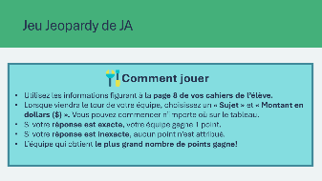 | Durée suggérée : 2 minutes  Choisissez 1 ou 2 volontaires, selon la classe, pour gérer le tableau de jeu et noter les scores. Formez des équipes de 5 ou 6 élèves et laissez quelques instants à chaque équipe se trouver un nom. Vous pouvez également attribuer un numéro à chaque équipe.  Passez en revue les règles du jeu. Rappelez aux élèves que, comme pour le jeu Jeopardy, ils devront trouver la question qui va avec la réponse donnée.  Tout au long du jeu, le ou les volontaires chargés de garder le pointage accordent des points aux équipes qui répondent correctement et notent les scores sur le tableau blanc ou sur une feuille de papier.
Diapositive 25 | Durée suggérée : 10 minutes  Demandez au(x) volontaire(s) de gérer le plateau de jeu. Le(s) volontaire(s) doit(-vent) naviguer à travers les diapositives de questions et réponses. Si vous le désirez, vous pouvez faire une démonstration du premier tour.  - Vous ou un volontaire devez lire la carte à haute voix et permettre à l’équipe de donner la réponse. * Cliquez ou appuyez sur le bouton Afficher la question pour afficher la bonne réponse.  - Si l’équipe a répondu correctement, l’élève volontaire peut attribuer un point. *Cliquez ou appuyez sur l’écran sur continuer pour revenir au tableau de jeu.  À la fin du jeu, le ou les volontaires calculent les points pour déterminer l’équipe gagnante.
Diapositive 26 | *Cliquez sur l’image pour obtenir des informations supplémentaires, disponibles sur le campus JA.
Activité supplémentaire 5 min
Diapositive 27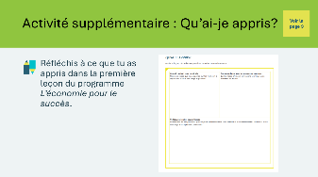 | Durée suggérée : 5 minutes  Les élèves peuvent noter leurs réflexions en classe si le temps le permet, ou de manière autonome plus tard.  Les élèves réalisent l’activité de réflexion personnelle qui se trouve à la page 9 de leur cahier. Ils peuvent répondre à une partie ou à la totalité des questions. Il n’est pas nécessaire de discuter des réflexions personnelles des élèves; vous et l’enseignant de la classe pouvez les passer en revue entre les leçons ou plus tard si nécessaire.

Leçon 2 : Trouve le bon équilibre
Matériel de la trousse pédagogique du programme | Cartes Mémoire financière    Cartes Jour de paie  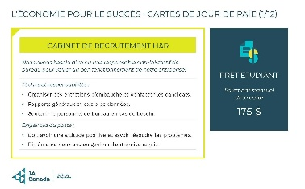
Diapositive 28 – Leçon 2 | Leçon 2 : Trouve le bon équilibre
Diapositive 29 – Objectifs  | Facultatif – Passez en revue les objectifs d’apprentissage de la leçon
Diapositive 30 – Introduction | Commencez la leçon en expliquant qu’il est important de comprendre l’effet des impôts et des revenus sur nos finances afin d’atteindre nos objectifs.  Les élèves étudieront l’influence des différents types d’impôts et de déductions sur leurs revenus et apprendront à établir un budget en fonction de leurs objectifs d’études et de carrière.
Diapositive 31 – Menu des activités  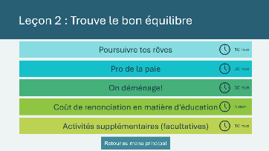 | * Sélectionnez le bouton pour accéder à l’activité.  Après avoir terminé une activité, vous serez redirigé vers le menu des activités.  *Cliquez ou appuyez sur le bouton Retour au menu principal pour revenir aux leçons (diapositive 5)
Poursuivre ses rêves 10 min
Diapositive 32 | Durée suggérée : 2 minutes  Expliquez aux élèves qu’ils vont calculer le coût de la vie en solo tout en poursuivant ses rêves. Animez une discussion sur les considérations relatives à la vie de manière indépendante à l’aide des messages-guides figurant sur la diapositive. Invitez quelques élèves à faire part de leurs réflexions et de leurs idées.  Dites aux élèves qu’il ne suffit pas de s’acheter une voiture et des meubles pour vivre seul! Tout l’argent qu’ils gagnent n’ira pas directement sur leur compte en banque. En connaissant la part de leurs revenus qu’ils peuvent épargner et dépenser, ils pourront établir un budget pour réussir.
Diapositive 33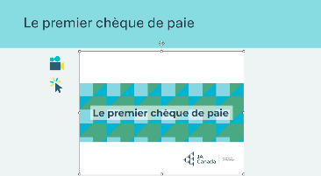 | Durée suggérée : 3 minutes  Présenter la vidéo Le premier chèque de paie. Dans ce scénario, les élèves sont initiés à la réalité des retenues sur salaire et des impôts.
Diapositive 34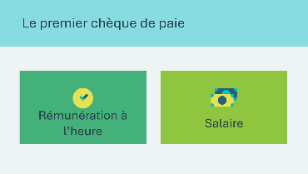 | Durée suggérée : 2 minutes  Après le scénario, demandez aux élèves de lever la main s’ils ont déjà entendu parler de l’un ou l’autre des termes figurant sur la diapositive. Expliquez qu’il s’agit de moyens de payer les gens pour leur travail.  Demandez quelle est la différence entre ces termes, et laissez quelques élèves faire des suggestions.  Passez aux deux diapositives suivantes pour examiner la rémunération à l’heure par rapport au salaire.
Diapositive 35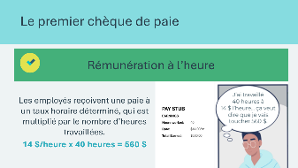 | Passez en revue le fonctionnement de la rémunération à l’heure à l’aide des questions de la diapositive et de l’exemple du talon de paie d’Amit.  Expliquez que la rémunération à l’heure doit correspondre au moins au salaire minimum défini par chaque province ou territoire. Indiquez à la classe le salaire minimum en vigueur dans votre province.
Diapositive 36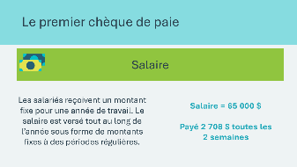 | Revoyez le fonctionnement du salaire à l’aide du message-guide et de l’exemple de la diapositive.  Lien avec l’expérience du bénévole : Vous pouvez donner des exemples d’emplois que vous avez occupés et qui étaient rémunérés à l’heure ou au salaire.
Diapositive 37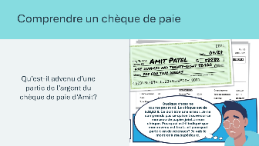 | Durée suggérée : 2 minutes  Maintenant que nous avons compris comment Amit est payé, demandez aux élèves ce qu’il est advenu d’une partie de son chèque de paie. Expliquez que des déductions sont automatiquement prélevées sur votre salaire par votre employeur.  Passez à la diapositive suivante pour montrer à quoi cela ressemble sur un talon de paie.
Diapositive 38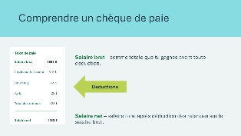 | Étudiez l’exemple de talon de paie et attirez l’attention des élèves sur les éléments suivants :  - Salaire brut – il s’agit du montant total que vous avez gagné pour avoir travaillé, avant toute déduction.  - Retenues – il s’agit d’obligations gouvernementales, ou de toute autre chose qui doit être déduite de votre salaire.  - Salaire net – il s’agit du montant total qui vous est versé après déduction des retenues sur votre salaire brut.  Insistez sur le fait que le salaire net est le montant dont on dispose pour dépenser et épargner.
Pro de la paie 20 min
Diapositive 39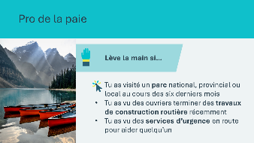 | Durée suggérée : 2 minutes  Présentez l’activité à l’aide des messages-guides figurant sur la diapositive.  Demandez ce que ces services (parcs, routes, services d’urgence) ont en commun. Permettez à quelques élèves d’exprimer leurs idées. Guidez-les pour qu’ils comprennent que ces services améliorent et facilitent notre vie.  Demandez-leur s’ils savent qui paie pour garder nos parcs propres, réparer les routes et fournir des services d’urgence pour aider les gens. Permettez à quelques élèves d’exprimer leurs idées. Ils peuvent suggérer que les gouvernements paient.  Encouragez-les à se souvenir des retenues effectuées sur le salaire d’Amit et aidez-les à faire le lien avec le fait que ces retenues permettent de financer des services et des protections, comme les parcs, les routes et les services d’urgence.
Diapositive 40 | Durée suggérée : 8 minutes  Passez la vidéo interactive Où va mon argent? pour présenter aux élèves les différents impôts et déductions.  Les élèves pourraient avoir des questions à la suite de la vidéo. Répondez à quelques questions et indiquez aux élèves qu’ils en apprendront davantage sur les déductions dans le jeu suivant.
Matériel de la trousse pédagogique du programme | Pour la diapositive 41, vous devrez utiliser les cartes Mémoire financière fournies dans la trousse pédagogique.
Diapositive 41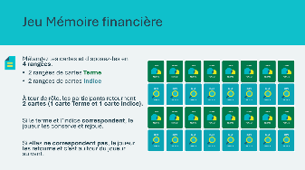  Cartes de jeu Mémoire financière | Durée suggérée : 10 minutes  Dites aux élèves qu’ils vont jouer à un jeu appelé Mémoire financière. Formez des groupes de 4 à 6 élèves et donnez à chacun un jeu de cartes Mémoire financière. Passez en revue la façon de placer les cartes (voir l’exemple visuel sur la diapositive) et les règles du jeu.  Conseil d’animation : Vous pouvez proposer aux élèves un moyen de décider qui jouera en premier, par exemple celui dont le nom de famille commence par la lettre la plus proche du Z.  Ce jeu évolue très rapidement une fois que les élèves ont commencé. Après environ trois minutes, demandez à chaque groupe de laisser les cartes restantes face cachée.  Utilisez le corrigé en annexe pour réviser chaque terme. En grand groupe, nommez l’indice correspondant. Les élèves recevront un point pour chaque paire correcte qu’ils auront formée pendant le jeu. Le gagnant est l’élève qui a obtenu le plus grand nombre de points.
On déménage! 35 min
Tutoriel vidéo pour animateurs et animatrices | Les animateurs et animatrices peuvent regarder la vidéo en utilisant le lien ci-dessous pour obtenir des instructions sur la manière de réaliser cette activité.  https://drive.jacampus.org/s/3LHXZMwmansxocJ
Diapositive 42 | Durée suggérée : 2 minutes  Posez la question figurant sur la diapositive et invitez quelques volontaires à présenter leurs réponses. Certains élèves peuvent avoir une idée de ce que serait pour eux la vie en solo, d’autres non.  Lien avec l’expérience du bénévole : Partagez votre expérience personnelle du déménagement et de la vie en solo.  Expliquez que dans cette activité, les élèves apprendront quelques étapes importantes pour vivre seuls. L’une des plus importantes est l’établissement d’un budget!
Diapositive 43 | Durée suggérée : 3 minutes  Expliquez aux élèves qu’ils vont imaginer qu’ils vont commencer à vivre de manière indépendante avec rien d’autre que leurs vêtements. Ils devront établir un budget pour leur premier mois de dépenses.  Il y a deux façons de réaliser cette activité.  - À l’aide de l’outil Garde ton équilibre (les élèves doivent avoir accès à un appareil pour utiliser l’outil Web)  - À l’aide du cahier de l’élève (les élèves réaliseront l’activité des pages 10 à 12)  *Cliquez ou appuyez sur le bouton pour obtenir les instructions relatives à la méthode que les élèves utiliseront pour réaliser l’activité.
Diapositive 44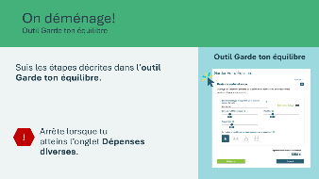 | Durée suggérée : 15 minutes  Les élèves suivront les étapes de l’outil Garde ton équilibre et décideront de ce qu’ils pensent pouvoir dépenser chaque mois.  Demandez aux élèves de suivre chaque étape jusqu’à ce qu’ils atteignent l’onglet Dépenses diverses.  *Cliquez ou appuyez sur l’image pour ouvrir l’outil Garde ton équilibre dans une nouvelle fenêtre du navigateur.  https://jacanada.org/fr/keep-your-balance-app/
Diapositive 45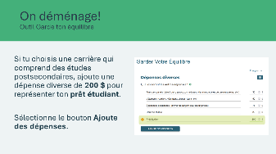 | Discutez du fait que la dette étudiante est une réalité pour de nombreuses personnes qui suivent une formation postsecondaire. Si les élèves souhaitent choisir une carrière qui comprend des études postsecondaires, demandez-leur de mettre à jour l’outil en incluant une dépense diverse de 200 $ pour représenter leur prêt étudiant.  - Pour ce faire, ils peuvent sélectionner le bouton « Ajoute des dépenses ».  - Si les élèves penchent plutôt vers un emploi qui n’exige pas d’études postsecondaires, ils n’ont pas besoin d’ajouter 200 $.  Lorsqu’ils sont prêts, les élèves peuvent passer à la page Trouver un emploi. Rappelez-leur qu’ils doivent choisir une carrière qui les intéresse. Ils répondront aux questions de l’outil jusqu’à ce qu’ils voient leur résumé des dépenses.
Diapositive 46 | Durée suggérée : 5 minutes  Une fois que les élèves ont fini d’utiliser l’outil, encouragez-les à réfléchir à l’activité à l’aide des questions de discussion suivantes :  - Tes revenus te permettent-ils de respecter ton budget?  - Y a-t-il eu des surprises?  Les élèves peuvent être surpris par le salaire net réel de l’emploi qu’ils ont choisi. Laissez-leur le temps d’explorer leurs options, par exemple en révisant les dépenses de leur budget ou en choisissant un nouvel emploi.
Diapositive 47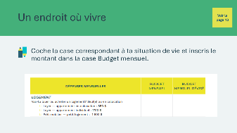 | Durée suggérée : 10 minutes  Un endroit où vivre  Les élèves choisissent un lieu de résidence parmi les trois options proposées et inscrivent le montant correspondant dans la case Budget mensuel.
Diapositive 48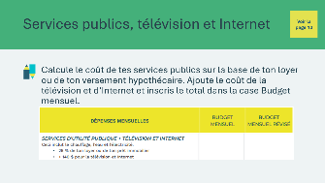 | Services publics, télévision et Internet  Les élèves calculeront le coût de leurs charges (25 % de leur loyer ou de leur hypothèque) et ajouteront 140 $ pour la télévision et l’Internet.  - Loyer – charges partagées avec un colocataire (850 $ x 0,25 = 212,50 $)  - Loyer – charges pour un appartement où ils vivent en solo (1 700 $ x 0,25 = 425 $)  - Hypothèque – charges pour une petite propriété (1 900 $ x 0,25 = 475,00 $)  Conseil d’animation : Vous pouvez fournir les équations au tableau et vérifier que les élèves notent le bon montant.
Diapositive 49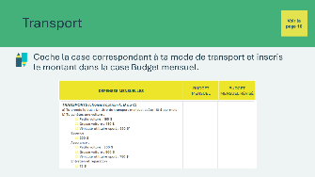 | Transport  Les élèves choisiront leur moyen de transport et inscriront le montant correspondant dans la case Budget mensuel.  S’ils choisissent d’acheter une voiture, ils doivent utiliser le total pour la voiture, l’essence, l’assurance et l’entretien.  - Petite voiture (195 $ + 200 $ + 150 $ + 75 $ = 620 $)  - Grosse voiture (450 $ + 200 $ + 200 $ + 75 $ = 925 $)  - VUS (550 $ + 200 $ + 250 $ + 75 $ = 1 075 $)  Conseil d’animation : Vous pouvez fournir les équations au tableau et vérifier que les élèves notent le bon montant.  Remarque : le coût de l'assurance varie en fonction de facteurs tels que le lieu de résidence, le type de véhicule, l'âge, le genre, l'expérience et le dossier de conduite. Vous pouvez adapter ces chiffres en fonction de votre région et situation.
Diapositive 50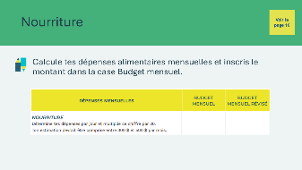 | Nourriture  Les élèves peuvent utiliser leur budget alimentaire quotidien et le multiplier par 30 pour obtenir leur budget alimentaire mensuel.  Exemple : 12 $/jour x 30 = 360 $/mois
Diapositive 51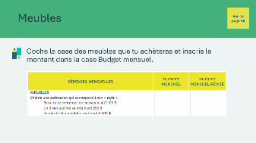 | Meubles  Les élèves sélectionneront le type de meubles qu’ils achèteront et inscriront le montant correspondant dans la case Budget mensuel.
Diapositive 52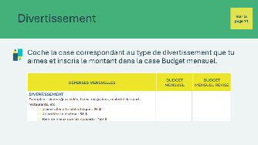 | Divertissement  Les élèves sélectionneront le type de divertissement souhaité et inscriront le montant correspondant dans la case Budget mensuel.
Diapositive 53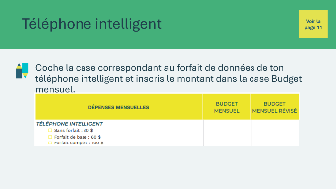 | Téléphone intelligent  Les élèves choisiront le type de forfait de données qu’ils souhaitent pour leur téléphone intelligent.  S’ils ne connaissent pas les plans de données, expliquez-leur que le fait d’avoir un plan de données signifie que l’on vous attribue une quantité déterminée de données que vous pouvez consommer pendant un mois entier. La quantité de données qui vous est attribuée varie en fonction du prix de votre plan.
Diapositive 54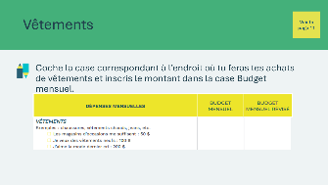 | Vêtements  Les élèves sélectionneront le type de vêtements qu’ils achèteront et inscriront le montant dans la case Budget mensuel.
Diapositive 55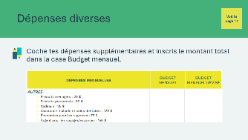 | Dépenses diverses  Les élèves réfléchiront aux articles divers qu’ils devront acheter et inscriront le montant total dans la case Budget mensuel.  Exemple : 20 $ (produits ménagers) + 50 $ (produits personnels) + 120 $ (assurance maladie et dentaire) = 190 $
Diapositive 56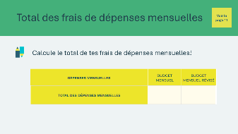 | Total des dépenses mensuelles  Une fois que les élèves ont rempli toutes les cases de la colonne Budget mensuel, demandez-leur de faire la somme de tous les éléments et de l’ajouter à la ligne Total des dépenses mensuelles de la colonne Budget mensuel.  Expliquez aux élèves que le total est le montant dont ils auront besoin pour couvrir leurs dépenses du mois, c’est-à-dire leur budget mensuel!  Invitez-les à réfléchir aux choix qu’ils ont faits et à présenter leurs réflexions avant de passer à la partie suivante de l’activité.  Demandez aux élèves de faire part de leurs impressions après l’activité et faites-les réfléchir aux choix qu’ils ont faits.
Matériel de la trousse pédagogique du programme | Pour les diapositives 57 à 60, vous devrez utiliser les cartes Jour de paie fournies dans la trousse pédagogique.
Diapositive 57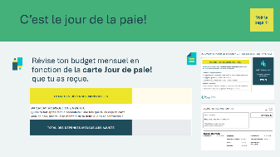  Cartes Jour de paie  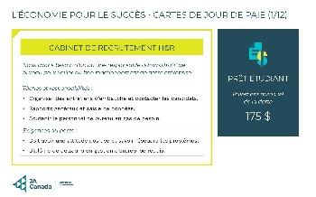 | C’est le jour de la paie!  Expliquez à la classe que maintenant que tous ont rédigé leur budget mensuel, le temps est venu de se trouver un emploi.  Attribuez à chaque élève l’une des douze cartes Jour de paie! qui se trouvent dans la trousse pédagogique. Chaque carte présente une offre d’emploi et les informations correspondantes sur le talon de paie. Il peut y avoir plus d’un élève par carte.  Conseil d’animation : Les montants indiqués sur les talons de paie des cartes Jour de paie! sont calculés à l’aide du Calculateur en ligne des retenues sur la paie de l’Agence du revenu du Canada et ne représentent qu’une seule province (l’Ontario). Vous pouvez signaler ce point aux élèves et mentionner qu’au Canada, les déductions de l’impôt provincial sur le revenu varient d’une province et d’un territoire à l’autre.  Les élèves rempliront la section « Paiement mensuel de la dette » en utilisant les informations figurant sur leur carte Jour de paie! et recalculeront leur solde mensuel total.  Exemple : Total des dépenses mensuelles + 175 $ (prêt étudiant) = Dépenses mensuelles rajustés
Diapositive 58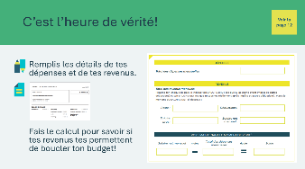 | C’est l’heure de vérité!  Les élèves remplissent les informations demandées à la page 12 de leur portfolio.  - Dans la section des dépenses, ils enregistreront leurs frais de subsistance mensuels rajustés.  - Dans la section des revenus, ils noteront les informations figurant sur leur carte Jour de paie!  Maintenant, l’heure de vérité a sonné! Les élèves découvriront si leurs revenus leur permettent de boucler leur budget en effectuant le calcul. Si le solde est positif, il leur reste de l’argent à la fin du mois! Si le solde est négatif, c’est que leurs revenus n’ont pas été suffisants pour couvrir leur budget.
Diapositive 59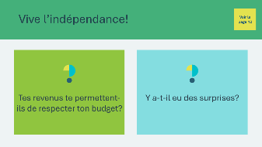 | Durée suggérée : 1 à 2 minutes  Encouragez les élèves à réfléchir à l’activité à l’aide des questions de discussion suivantes :  - Vos revenus vous permettent-ils de respecter votre budget?  - Y a-t-il eu des surprises?  Les élèves peuvent être surpris par le montant net de la rémunération de la carte qui leur a été attribuée.
Diapositive 60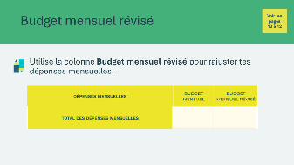 | Durée suggérée : 2 minutes  Donner aux élèves le temps de revoir leur budget et de le réviser si nécessaire pour s’assurer qu’ils vivent selon leurs moyens. Encouragez les élèves qui ont réussi à équilibrer leur budget à aider leurs camarades qui ont besoin de faire des ajustements.
Diapositive 61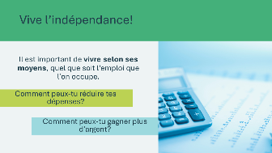 | Durée suggérée : 1 à 2 minutes  Terminez l’activité en animant une discussion sur l’importance de vivre selon ses moyens. Vous devrez peut-être réduire vos dépenses ou augmenter vos revenus.  * Cliquez sur la souris ou touchez l’écran pour afficher les questions de discussion  Exemples de réponses :  - Vous pourriez réduire vos dépenses en trouvant un colocataire, en utilisant un abonnement mensuel aux transports en commun, en regardant des films à la maison au lieu d’aller au cinéma, en mangeant à la maison, etc.  - Vous pourriez gagner plus d’argent en acquérant de l’expérience ou en poursuivant vos études.
Diapositive 62  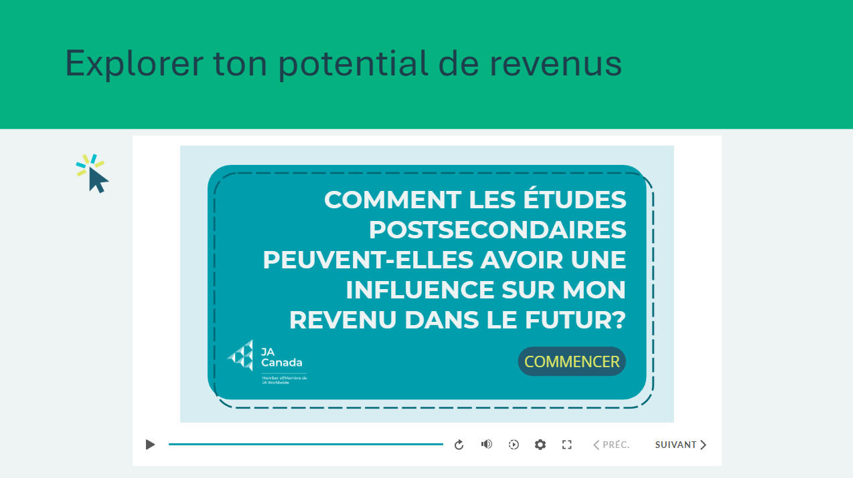  Explorer ton potentiel de revenus | Durée suggérée : 5 minutes  Concluez en expliquant que divers facteurs, tels que le niveau de scolarité ou de formation post-secondaire, l'expérience professionnelle et le lieu de résidence, peuvent avoir un impact sur le revenu gagné tout au long de la vie.  Utilisez l'outil interactif de prédicteur des revenus pour explorer la manière dont ces facteurs influencent le potentiel de revenus.  Conseil pour l'animation : utilisez la commande plein écran pour agrandir l'activité numérique.  
Coût de renonciation en matière d’éducation 5 min
Diapositive 63 | Durée suggérée : 2 minutes  Maintenant que les élèves ont une idée de ce que coûtera une vie indépendante et de la manière dont ils pourront la financer, encouragez-les à réfléchir à la façon dont leur mode de vie pourrait être différent en fonction des choix qu’ils feront après leurs études secondaires.  Présenter la vidéo interactive Quel est mon coût de renonciation?
Diapositive 64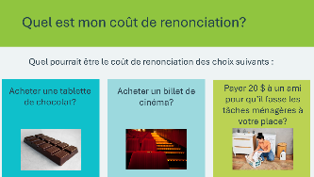 | Durée suggérée : 3 minutes  Animez une discussion sur les coûts de renonciation à l’aide des questions proposées.  *Cliquez ou appuyez sur l’écran pour révéler chaque message.  Conseil d’animation : Pour chaque question, encouragez les élèves à réfléchir aux avantages, à ce dont ils se priveraient et au coût.  Lien avec l’expérience du bénévole : Vous pouvez utiliser votre expérience personnelle ou professionnelle pour aider les élèves à mieux comprendre les coûts de renonciation.
Diapositive 65 – 68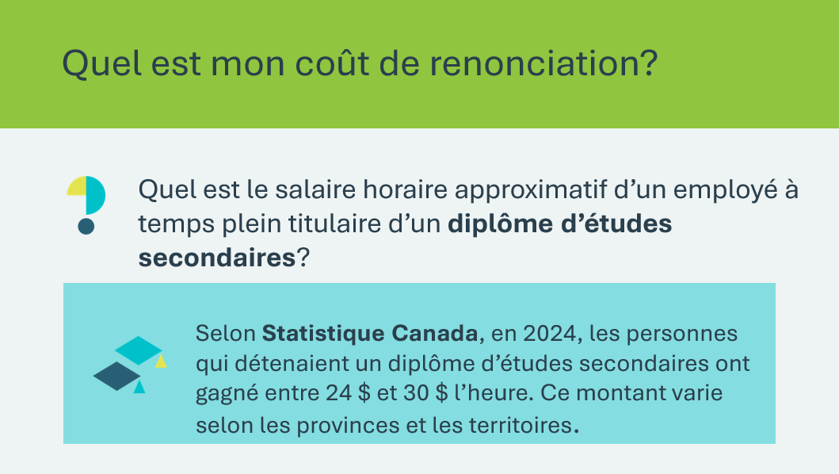 | Concluez l’activité en posant les questions des quatre diapositives suivantes.  *Cliquez ou appuyez sur l’écran pour révéler la réponse.  Expliquez aux élèves que le salaire minimum varie en fonction de la province ou du territoire. Si les élèves posent des questions à ce sujet, suivez ce lien suivant :  https://www.commercedetail.org/ressources/faits-en-bref/salaire-minimum-par-province/  Insistez sur la valeur de poursuivre ses études ou une formation après l’école secondaire.  Mettez de l'avant les parcours traditionnels, tels que l'université, les établissements d'enseignement supérieur ou les formations professionnelles, et d'autres moyens de poursuivre son apprentissage et de développer ses compétences, comme l'apprentissage autonome, les certifications et l'entrepreneuriat.
Activités supplémentaires 10 min
Diapositive 69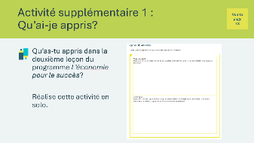 | Durée suggérée : 5 minutes  Les élèves peuvent noter leurs réflexions en classe si le temps le permet, ou de manière autonome plus tard.  Encouragez les élèves à réaliser l’activité de réflexion personnelle qui se trouve à la page 13 de leur cahier. Ils peuvent répondre à une partie ou à la totalité des questions. Il n’est pas nécessaire de discuter des réflexions personnelles des élèves; vous et l’enseignant de la classe pouvez les passer en revue entre les leçons ou plus tard si nécessaire.
Diapositive 70 – 77 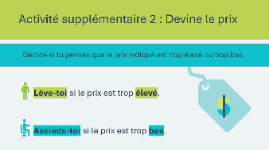 | Durée suggérée : 5 minutes  Demandez aux élèves s’ils font les courses à l’épicerie avec leur famille. Expliquez-leur qu’ils vont jouer à un jeu appelé Devine le prix pour tester leur connaissance du coût des produits de tous les jours.  Le prix d’un article sera affiché et ils devront décider s’il est trop élevé ou trop bas. Lisez les instructions du jeu.  Conseil d’animation : Vous pourriez aborder la question de l’inflation. Encouragez les élèves à considérer l’inflation comme une hausse des prix au ralenti.  Exemple : Un jeu vidéo pour lequel vous avez économisé l’année dernière coûte un peu plus cher cette année. Cela est dû à l’inflation. Votre argent n’a plus le même pouvoir d’achat qu’auparavant.  Remarque : Vous pouvez ouvrir un onglet séparé avec une circulaire de l’épicerie pour afficher les prix actuels (facultatif).  *Cliquez ou appuyez sur l’écran pour révéler si le prix indiqué est trop élevé ou trop bas et pour afficher le prix réel de l’article.

Leçon 3 : Les stratégies du succès

Matériel de la trousse pédagogique du programme | Cartes Tu m’impressionnes!  
Diapositive 78 – Leçon 3   | Leçon 3 : Les stratégies du succès
Diapositive 79 – Objectifs  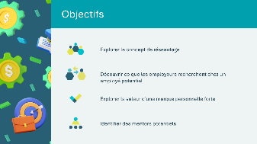 | Facultatif – Passez en revue les objectifs d’apprentissage de la leçon
Diapositive 80 – Introduction   | Commencez la leçon en expliquant que pour trouver un emploi, il ne suffit pas de postuler, mais qu’il faut faire des choix judicieux et bâtir des relations.  Les élèves exploreront des stratégies utiles telles que le réseautage, le ciblage des besoins des employeurs et la création d’une marque personnelle forte pour les aider à se démarquer sur le marché de l’emploi.
Diapositive 81 – Menu des activités  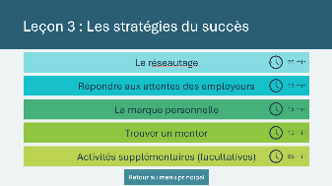 | * Sélectionnez le bouton pour accéder à l’activité.  Après avoir terminé une activité, vous serez redirigé vers le menu des activités.  *Cliquez ou appuyez sur le bouton Retour au menu principal pour revenir aux leçons (diapositive 5)
Réseautage 25 min
Diapositive 82   | Durée suggérée : 5 minutes  Commencez l’activité en posant aux élèves les questions figurant sur les diapositives suivantes et en permettant à quelques élèves de présenter leurs réponses.
Diapositive 83   | Posez la question qui figure sur la diapositive. Invitez quelques élèves à présenter leurs réponses.
Diapositive 84   | Posez la question qui figure sur la diapositive. Invitez quelques élèves à présenter leurs réponses.
Diapositive 85   | Durée suggérée : 2 minutes  Dites aux élèves qu’en posant ces questions, vous essayez de réseauter avec eux! En posant des questions, vous pouvez tisser des liens et établir des relations avec les autres.  Posez la question figurant sur la diapositive et invitez quelques élèves à répondre.
Diapositive 86   | Durée suggérée : 2 minutes  Insistez sur l’importance du réseautage en personne en expliquant comment ces interactions permettent d’instaurer la confiance et de créer des liens plus profonds. Mentionnez que les réunions en personne donnent souvent lieu à des interactions plus mémorables et favorisent une meilleure collaboration.  Lien avec l’expérience du bénévole : Parlez d’une expérience personnelle pour souligner la valeur du réseautage. Donnez quelques exemples de sujets de discussion utilisés au sein des réseaux professionnels. Soulignez en quoi ces sujets sont différents de ceux que l’on aborderait habituellement.
Diapositive 87   | Durée suggérée : 3 minutes  Passez la vidéo Comment se présenter et discutez brièvement de l’importance d’une bonne première impression.  Lien avec l’expérience du bénévole : Souligner l’importance de la première impression. Racontez une expérience qui vous a aidé, vous ou quelqu’un d’autre, à faire une bonne première impression.
Diapositive 88   | Durée suggérée : 2 minutes  Expliquez brièvement le concept d’« argumentaire éclair » et comment il peut nous aider à faire bonne impression lorsque nous réseautons.
Diapositive 89   | Durée suggérée : 3 minutes  Sur une feuille de papier brouillon, demandez aux élèves d’écrire trois faits intéressants sur eux-mêmes.  Une fois qu’ils ont noté leurs trois faits, ils peuvent commencer à se mettre en ligne sur deux rangs, face à face.
Matériel de la trousse pédagogique du programme | Pour la diapositive 90, vous devrez utiliser les cartes Tu m’impressiones! de la trousse pédagogique.
Diapositive 90  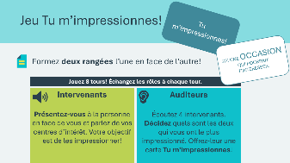  Cartes Tu m’impressionnes! | Durée suggérée : 10 minutes  Expliquez qu’une rangée sera composée d’intervenants et l’autre d’auditeurs. Les élèves doivent imaginer que la personne en face d’eux est un inconnu.  - Distribuez à chacun deux cartes Tu m’impressionnes!, qui se trouvent dans la trousse pédagogique.  - Passez en revue le rôle de chacun.  - Il y aura 8 tours de 30 secondes chacun. Les intervenants et les auditeurs changeront de rôle à chaque tour. Demandez à la rangée d’intervenants de faire un pas de côté à chaque tour de manière à faire face à un nouveau partenaire.  À l’issue des huit tours, les élèves décident quelles sont les deux personnes qui les ont le plus impressionnés et leur remettent l’une de leurs cartes Impressionnant!  Le but du jeu est d’imiter une activité de réseautage avec des inconnus. Les élèves essaient de gagner le plus grand nombre de cartes Tu m’impressionnes! possible.
Diapositive 91   | Durée suggérée : 3 minutes  Concluez l’activité en posant les questions de discussion.  Exemples de réponses :  - La préparation, l’assurance et les détails de la conversation sont des éléments qui ressortent lors d’activités de réseautage.  - L’entraînement permet de développer ses compétences en réseautage.  - Les personnes que vous rencontrez peuvent avoir des occasions à vous proposer ou peuvent vous indiquer des occasions dont elles ont connaissance.  Conseil d’animation : Encouragez les élèves à discuter de la manière dont ils ont décidé à qui ils allaient donner leurs cartes.
Répondre aux attentes des employeurs 15 min
Diapositive 92   | Durée suggérée : 3 minutes  Revenez sur l’activité de réseautage et rappelez aux élèves que chacun possède des qualités qui le rendent employable. S’ils ont constaté qu’ils ne recevaient pas de cartes, cela pourrait être dû à la façon dont ils se décrivent.  Il est important que les informations que vous communiquez à votre sujet correspondent aux compétences recherchées par les employeurs. Insistez sur le fait qu’il s’agit entre autres de démontrer des compétences en matière de résolution de problèmes, de communication et d’esprit critique.  En mettant l’accent sur ces qualités lorsque vous vous décrivez, vous pouvez aider les gens à voir ce qu’il y a de spécial en vous.
Diapositive 93  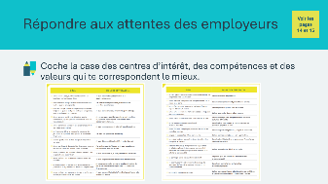 | Durée suggérée : 12 minutes  Demandez : Comment pouvez-vous parler de vos centres d’intérêt, de vos compétences, de vos points forts et de vos passions de manière à ce qu’ils reflètent les attentes des employeurs? Permettez aux élèves de mettre en commun leurs réflexions.  Lien avec l’expérience du bénévole : Vous pouvez également participer à la discussion et donner votre réponse avec les élèves en vous basant sur votre expérience personnelle/professionnelle.  Expliquez aux élèves qu’ils utiliseront l’activité qui se trouve aux pages 14 et 15 de leur cahier pour découvrir comment ils peuvent décrire leurs centres d’intérêt, leurs compétences et leurs valeurs de manière à impressionner les employeurs.  Laissez aux élèves le temps de passer les énoncés en revue et de cocher les cases. Rappelez aux élèves qu’ils doivent conserver leur cahier afin de pouvoir l’utiliser lorsqu’ils créeront un profil en ligne, rédigeront un CV ou postuleront à un emploi.
Marque personnelle 15 minutes
Diapositive 94   | Durée suggérée : 2 minutes  Posez la question qui figure sur la diapositive et invitez quelques élèves à faire part de leurs réflexions.  Expliquez que votre marque personnelle est la façon dont vous vous présentez aux autres.
Diapositive 95  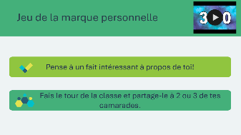 | Durée suggérée : 5 minutes  Pour aider à comprendre l’importance d’une marque personnelle forte, expliquez aux élèves qu’ils vont jouer à un jeu pour voir comment les gens sont tous interconnectés :  - Chaque élève réfléchit à un fait qui le concerne.  - Par exemple, joue-t-il d’un instrument, est-il allé en vacances récemment, parle-t-il une autre langue?  - Lancez un chronomètre de 3 minutes et laissez les élèves circuler et parler de leur fait personnel avec 2 ou 3 autres personnes de la classe.  - Lorsque le temps est écoulé, demandez aux élèves de retourner à leur place.  - Demandez à un petit groupe d’élèves (par exemple ceux dont l’anniversaire est en octobre) de se lever.  - Demandez à tous ceux qui ont raconté leur fait à l’un des élèves debout de se lever à leur tour.  - Demandez ensuite qui a raconté son fait à quelqu’un du groupe (maintenant plus grand) d’élèves debout.  - Continuer jusqu’à ce que tous les élèves soient debout (cela devrait se faire rapidement).  Expliquez-leur que cette activité leur montre comment ils sont connectés à l’ensemble du groupe par l’intermédiaire d’un petit réseau.  Rappelez aux élèves ce que cela implique : en ne consultant que quelques personnes, on peut en apprendre beaucoup sur une personne en particulier. Veillez à ce qu’ils apprennent de bonnes choses à votre sujet!
Diapositive 96  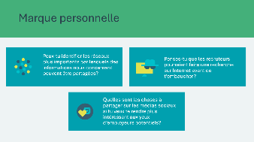 | Durée suggérée : 2 minutes  Terminez le jeu en posant les questions de discussion.  - Peux-tu identifier les réseaux plus importants par lesquels des informations nous concernant peuvent être partagées?  - Réseaux sociaux, Internet, jeux vidéo, etc.  - Penses-tu que les recruteurs pourraient faire une recherche sur Internet avant de t’embaucher?  - Oui. La majorité des employeurs reconnaissent qu’ils utilisent Google pour faire une recherche sur les gens avant de les embaucher. Ils peuvent également effectuer des recherches dans les médias sociaux.  - Quelles sont les choses à partager sur les médias sociaux si tu veux te rendre plus attractif aux yeux d’employeurs potentiels?  - Une adresse courriel professionnelle, un compte de média social lié à l’emploi (comme LinkedIn), éviter de poster des photos de comportements irresponsables, éviter de dire des choses négatives sur les employeurs précédents, utiliser une bonne orthographe et une bonne grammaire, etc.
Diapositive 97 – 102   | Durée suggérée : 2 minutes  Passez en revue les diapositives « Vrai ou faux » sur les médias sociaux.  Conseil d’animation : Vous pouvez demander aux élèves de se lever ou de lever la main s’ils pensent que l’énoncé est vrai.  *Cliquez ou appuyez sur l’écran pour révéler la réponse.
Diapositive 103   | Durée suggérée : 5 minutes  Les élèves créeront un profil de réseau social à la page 16 de leur cahier en cochant les cases des sections pertinentes et en les classant de manière à refléter les attentes des employeurs.  Encouragez les élèves à s’inspirer de cette activité pour améliorer leurs propres profils sur les médias sociaux.
Trouver un mentor 10 min
Diapositive 104   | Durée suggérée : 2 minutes  Expliquez que nous pouvons parfois rencontrer quelqu’un qui nous prend sous son aile, nous aide à mieux nous connaître, nous inspire, nous donne confiance en nous et nous conseille sur nos objectifs et nos rêves en matière d’études. Les mentors sont des personnes formidables à côtoyer.  Lien avec l’expérience du bénévole : Racontez aux élèves l’histoire d’un mentor que vous avez eu dans votre vie et expliquez ce qu’il ou elle a pu faire pour vous.
Diapositive 105  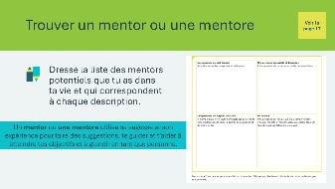 | Durée suggérée : 8 minutes  Les élèves réalisent l’activité de la page 17 de leur portfolio.  - Les élèves peuvent inscrire le nom de leur mentor dans plusieurs cases, le cas échéant.  - S’ils n’ont pas de mentor qui correspond aux qualités énumérées, ils peuvent indiquer le nom d’une personne de leur entourage qui possède ces qualités.  Terminez l’activité en rappelant aux élèves qu’ils connaissent désormais trois stratégies, soit le réseautage, l’établissement d’une marque personnelle et la collaboration avec un mentor, pour les aider à atteindre leurs objectifs d’études et concrétiser leurs plans de carrière.
Activités supplémentaires 35 min
Diapositive 106  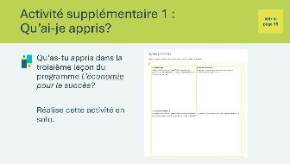 | Durée suggérée : 5 minutes  Les élèves peuvent noter leurs réflexions en classe si le temps le permet, ou de manière autonome plus tard.  Encouragez les élèves à réaliser l’activité de réflexion personnelle qui se trouve à la page 19 de leur cahier. Ils peuvent répondre à une partie ou à la totalité des questions. Il n’est pas nécessaire de discuter des réflexions personnelles des élèves; vous et l’enseignant de la classe pouvez les passer en revue entre les leçons ou plus tard si nécessaire.
Diapositive 107 – 110  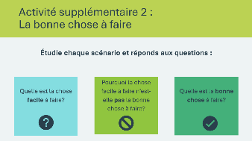 | Durée suggérée : 10 minutes  Les élèves répondront aux trois questions pour chacun des scénarios suivants.  Demandez à un ou une volontaire de lire la diapositive à haute voix. Utilisez les trois questions pour faciliter la discussion. Demandez à quelques élèves de présenter leurs réponses.
Diapositive 111  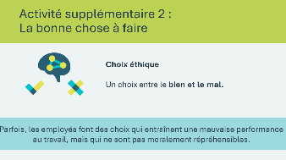 | Durée suggérée : 10 minutes  Expliquez que les situations sur le lieu de travail qui impliquent un choix entre le bien et le mal sont appelées des choix éthiques.  Il arrive que les employés fassent de mauvais choix sans être moralement répréhensibles. Dans ces situations, c’est au superviseur chargé d’évaluer les performances des employés qu’il incombe de gérer le mauvais comportement ou les mauvaises performances.  Les élèves décideront si la situation décrite dans les scénarios suivants est un problème éthique ou une mauvaise performance.
Diapositive 112  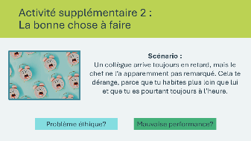 | Demandez à un ou une volontaire de lire la diapositive à haute voix. Animez une discussion pour déterminer si la situation est un exemple de dilemme éthique ou de mauvaise performance. Demandez à quelques élèves de présenter leurs réponses.
Diapositive 113  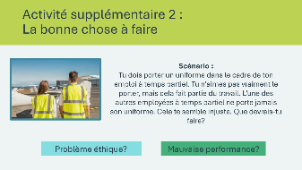 | Demandez à un ou une volontaire de lire la diapositive à haute voix. Animez une discussion pour déterminer si la situation est un exemple de dilemme éthique ou de mauvaise performance. Demandez à quelques élèves de présenter leurs réponses.  Insistez sur le fait que faire la bonne chose, même si ce n’est pas facile, est essentiel pour être un bon employé.
Diapositive 114   | Durée suggérée : 5 minutes  Demandez à l’enseignant de la classe ou à votre collègue animateur de vous aider à présenter une simulation d’entrevue. L’un d’entre vous doit être l’intervieweur et l’autre, la personne interviewée.  La première simulation doit donner aux élèves un exemple de mauvaise entrevue. Voici quelques indications que vous pouvez donner à la personne interviewée lors de la première entrevue fictive :  - La personne interviewée doit s’avachir, donner des réponses d’un seul mot ou des réponses très vagues, donner une poignée de main inappropriée, regarder son téléphone, utiliser un langage très familier, par exemple « heille toi », « ouain », etc., sembler désintéressée par l’obtention du poste, ou agir comme si le poste lui était dû, et terminer l’entretien en disant quelque chose comme « à plus ».  - L’intervieweur doit être professionnel et sérieux.  Demandez aux élèves comment ils pensent que l’entretien s’est déroulé et s’ils embaucheraient cette personne. Permettez aux élèves de proposer des idées et d’expliquer leur raisonnement.  Faites ensuite passer la deuxième entrevue fictive pour donner un exemple de bonne entrevue.  - La personne interviewée doit serrer la main de son interlocuteur de manière professionnelle, sourire, être enthousiaste, se vendre en donnant des exemples, intégrer le mentorat, le bénévolat et/ou le réseautage comme exemples de la manière dont elle a entendu parler de l’emploi, et remercier l’intervieweur pour son temps.  - Une fois de plus, l’intervieweur doit être professionnel et sérieux.  Demandez à nouveau aux élèves comment ils pensent que l’entrevue s’est déroulée et s’ils embaucheraient cette personne. Permettez aux élèves de proposer des idées et d’expliquer leur raisonnement.  Utilisez quelques-unes des questions d’entrevue ci-dessous :  - Parlez-moi un peu de vous.  - Décrivez une situation professionnelle difficile et la manière dont vous l’avez surmontée.  - Quelle est votre plus grande force?  - Comment gérez-vous le stress ou la pression?  - Quelle est votre définition du succès?  - Pourquoi voulez-vous ce poste?  - Pourquoi devrions-nous vous engager plutôt que d’autres candidats?  - Souhaitez-vous ajouter quelque chose?
Diapositive 115  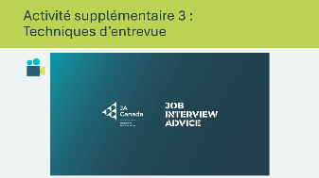 | Durée suggérée : 3 minutes  Présentez la vidéo sur les compétences en matière d’entrevue pour insister sur les bonnes techniques d’entrevue.
Diapositive 116  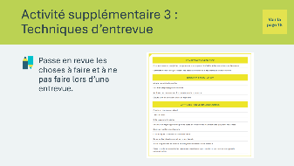 | Durée suggérée : 2 minutes  Les élèves peuvent consulter la liste des choses à faire et à ne pas faire lors d’une entrevue qui se trouve à la page 18 de leur cahier. Dites-leur de conserver leur portfolio de l’élève et de consulter cette liste avant leurs entretiens d’embauche.

Leçon 4 – Tu peux y arriver!

Matériel de la trousse pédagogique du programme | Jeu de société Les clés du succès, dés et pions  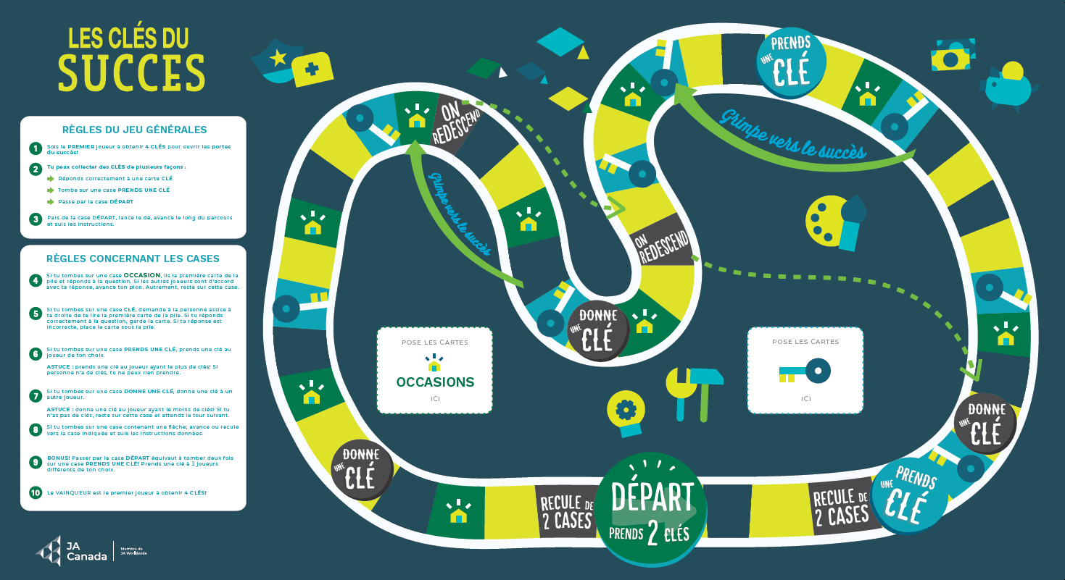  Cartes clés  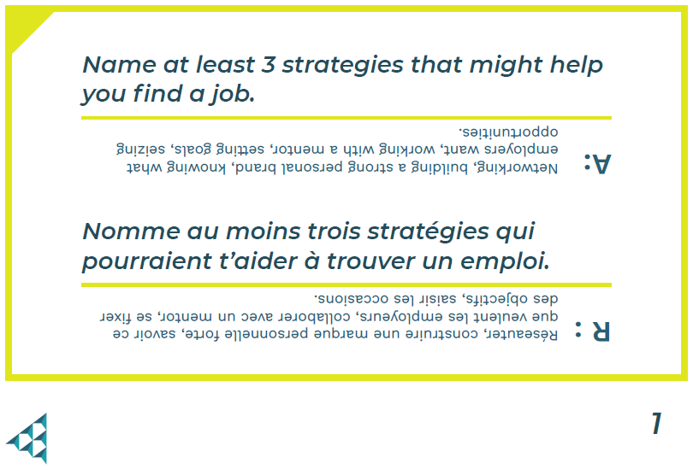  Cartes occasions  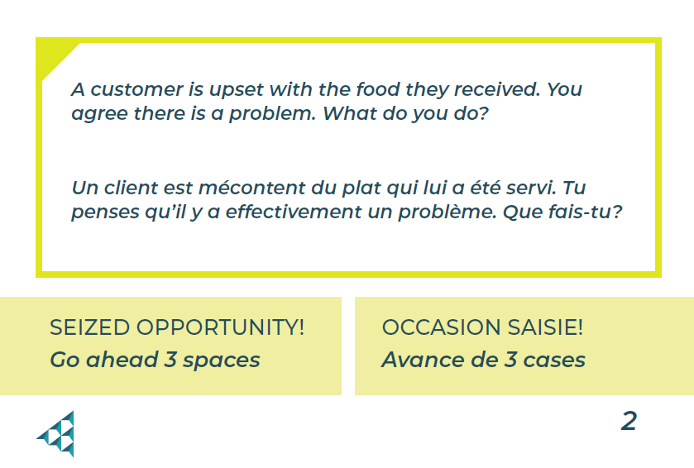
Diapositive 117 – Leçon 4   | Leçon 4 : Tu peux y arriver!
Diapositive 118 – Objectifs   | Facultatif – Passez en revue les objectifs d’apprentissage de la leçon
Diapositive 119 – Introduction   | Commencez la leçon en expliquant que la réalisation de nos objectifs d’études et de carrière nécessite l’utilisation de différentes stratégies. Les élèves exploreront l’importance de saisir les occasions en tant que stratégie supplémentaire et apprendront comment cela peut les aider à réussir dans différentes situations.
Diapositive 120 – Menu des activités  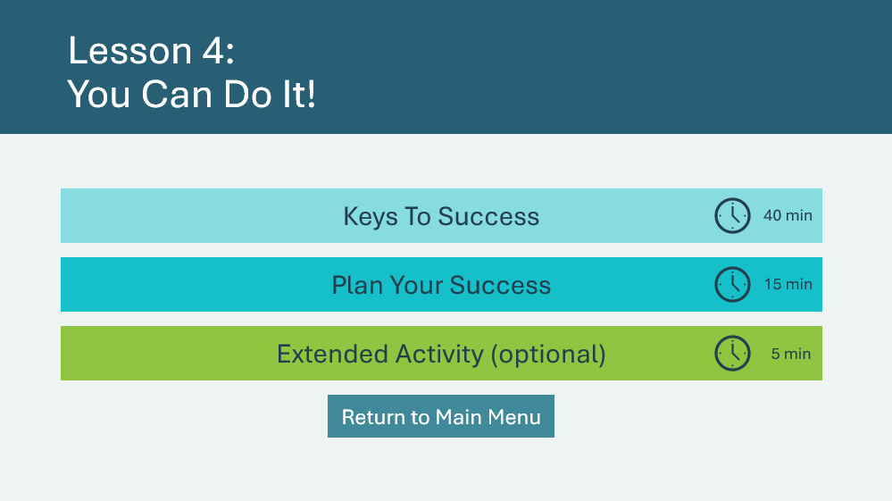 | * Sélectionnez le bouton pour accéder à l’activité.  Après avoir terminé une activité, vous serez redirigé vers le menu des activités.  *Cliquez ou appuyez sur le bouton Retour au menu principal pour revenir aux leçons (diapositive 5)
Les clés de la réussite 40 min
Matériel de la trousse pédagogique du programme | Pour les diapositives 121 à 124, vous devrez utiliser le plateau de jeu « Les clés du succès », les cartes clés, les dés et les pions fournis dans la trousse pédagogiques.
Diapositive 121  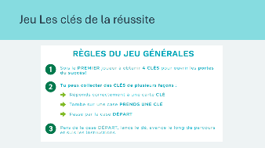 | Durée suggérée : 2 minutes  Expliquez aux élèves qu’ils vont jouer à un jeu intitulé Les clés de la réussite. Passez en revue les règles générales du jeu avec toute la classe.
Diapositive 122  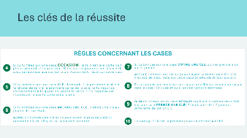 | Durée suggérée : 3 minutes  Passez en revue les règles pour chaque case avec toute la classe. Une fois que tous connaissent les règles, formez des groupes de 4 à 6 élèves. Distribuez le plateau de jeu, un jeu de cartes, un pion par élève et un dé à chaque groupe d’élèves.
Diapositive 123  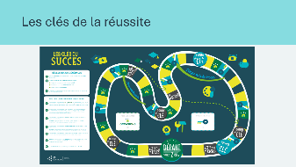  Plateau de jeu Les clés du succès  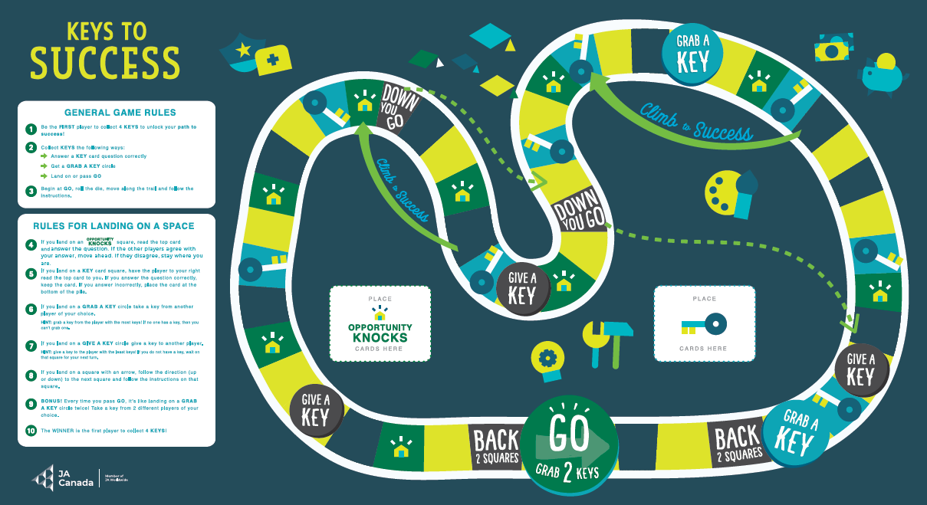  Cartes clés  Cartes occasions | Durée suggérée : 30 minutes  Circulez dans la salle pendant que les élèves jouent, en vous assurant qu’ils respectent les règles, qu’ils lisent complètement les cartes, etc.  N’oubliez pas de réserver quelques minutes à la fin de l’activité pour féliciter les gagnants et récupérer le matériel de jeu.
Diapositive 124   | Durée suggérée : 5 minutes  Terminez le jeu en demandant aux élèves de répondre à la question suivante.  Les élèves doivent répondre par : Saisir les occasions!
Planifie ta réussite 15 min
Diapositive 125  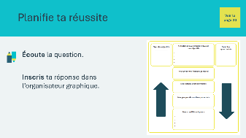 | Durée suggérée : 15 minutes  Les élèves réalisent l’activité de l’organisateur graphique qui se trouve à la page 20 de leur cahier.  À la lecture de chaque question, donnez aux élèves la chance d’indiquer leur réponse sur l’organisateur graphique. Demandez aux élèves de présenter leurs réponses et utilisez les réponses écrites en italique sur les diapositives suivantes pour guider la classe.
Diapositive 126  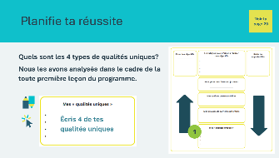 | *Cliquez ou appuyez sur l’écran pour révéler ce que les élèves vont écrire.  Nous possédons tous des qualités uniques sous la forme de centres d’intérêt, de compétences, de forces et de passions.  - Les élèves énuméreront quatre de leurs qualités uniques.
Diapositive 127  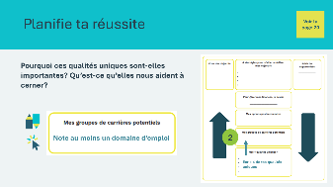 | *Cliquez ou appuyez sur l’écran pour révéler ce que les élèves vont écrire.  Nous pouvons utiliser ces centres d’intérêt, ces compétences, ces forces et ces passions pour cerner les domaines d’emploi qui nous conviennent le mieux.  - Les élèves dessinent une flèche de la section 1 à la section 2 et notent au moins un domaine d’emploi potentiel.
Diapositive 128  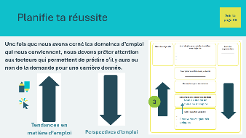 | *Cliquez ou appuyez sur l’écran pour révéler ce que les élèves vont écrire.  Nous devons être attentifs aux tendances en matière d’emploi dans la société et comprendre pourquoi la demande pour certaines professions est en hausse ou en baisse pour savoir où se trouvent les perspectives d’emploi. Si vous combinez vos qualités personnelles (centres d’intérêt, compétences, points forts, passions) avec les tendances en matière d’emploi, vous pouvez choisir un excellent parcours professionnel!  - Les élèves étiquettent les deux flèches bleues avec ces prédicteurs (tendances en matière l’emploi et perspectives d’emploi).
Diapositive 129  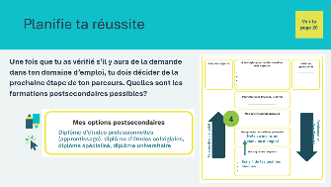 | *Cliquez ou appuyez sur l’écran pour révéler ce que les élèves vont écrire.  Vous devrez décider si le parcours menant à la carrière souhaitée nécessite un diplôme d’études professionnelles (apprentissage), un diplôme d’études collégiales, un diplôme spécialisé ou un diplôme d’études universitaires.  - Les élèves indiqueront leurs destinations postsecondaires possibles.
Diapositive 130  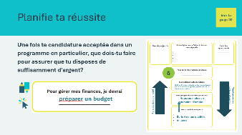 | *Cliquez ou appuyez sur l’écran pour révéler ce que les élèves vont écrire.  Une fois votre candidature dans votre programme d’études postsecondaires acceptée, vous devez établir un budget. Faire des études postsecondaires est un investissement financier qui porte ses fruits à long terme.  - Les élèves écriront « budget ».
Diapositive 131  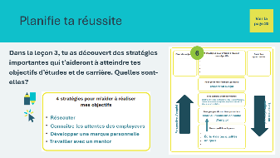 | *Cliquez ou appuyez sur l’écran pour révéler ce que les élèves vont écrire.  Le réseautage, la connaissance des attentes des employeurs, la création d’une marque personnelle et la collaboration avec un mentor sont quatre stratégies que vous avez apprises et qui vous aideront à atteindre vos objectifs.  - Les élèves écriront les 4 stratégies
Diapositive 132  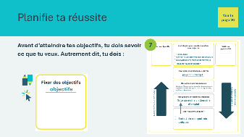 | *Cliquez ou appuyez sur l’écran pour révéler ce que les élèves vont écrire.  Fixer des objectifs  - Les élèves écriront « objectifs ».
Diapositive 133  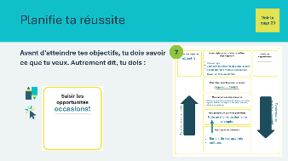 | *Cliquez ou appuyez sur l’écran pour révéler ce que les élèves vont écrire.  Saisir les occasions!  - Les élèves écriront « occasions ».
Diapositive 134  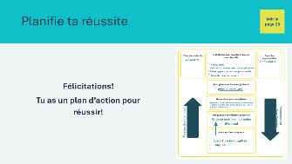 | Félicitez les élèves pour avoir créé leur plan d’action pour la réussite!
Activité supplémentaire 5 min
Diapositive 135  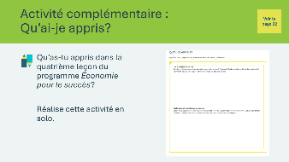 | Durée suggérée : 5 minutes  Les élèves peuvent noter leurs réflexions en classe si le temps le permet, ou de manière autonome plus tard.  Encouragez les élèves à réaliser l’activité de réflexion personnelle qui se trouve à la page 22 de leur cahier. Ils peuvent répondre à une partie ou à la totalité des questions. Il n’est pas nécessaire de discuter des réflexions personnelles des élèves; vous et l’enseignant de la classe pouvez les passer en revue entre les leçons ou plus tard si nécessaire.

Conclusion
Matériel de la trousse pédagogique du programme | Certificats de réussite  
Diapositive 136 – Conclusion   | Conclusion
Matériel de la trousse pédagogique du programme | Pour la diapositive 137, vous devrez utiliser les certificats de réussite fournis dans la trousse pédagogique.
Diapositive 137 – Félicitations!    Certificats de réussite | Durée suggérée : 5 minutes  Concluez l’expérience d’apprentissage en posant les questions suivantes aux élèves :  - As-tu aimé participer au programme L’économie pour le succès?  - Qu’as-tu appris que tu ne savais pas auparavant?  Remerciez les élèves et l’enseignant pour leur participation et distribuez les certificats de réussite.
Diapositive 138   | Dites aux élèves que vous avez aimé passer du temps avec eux et félicitez-les pour leur bon travail!  Invitez les élèves à visiter le site https://www.jacampus.org/fr/ pour plus en savoir et en apprendre plus.

Annexe
À la recherche d’indices externes – Perspectives d’emploi en hausse, stables et en baisse
Le classement des professions devrait s’établir approximativement comme suit, bien que vous ayez peut-être à apporter quelques modifications selon la région où vous vous situez au Canada.
PERSPECTIVES EN BAISSE | PERSPECTIVES STABLES | PERSPECTIVES EN HAUSSE
Commis des postes | Enseignants | Spécialistes en intelligence artificielle
Caissiers de banque | Comptables | Techniciens d’énergie renouvelable
Imprimeurs et éditeurs | Fonctionnaires | Professionnel du marketing numérique
Travailleurs des textiles | Mécaniciens | Experts de la cyber-sécurité
Télévendeurs | Assistants sociaux  (travailleurs sociaux) | Scientifiques et ingénieurs en environnement
Commis à la saisie de données | Pharmaciens | Analystes et scientifiques des données
Agents de voyage | Électriciens et plombiers | Développeurs et ingénieurs de logiciel
Commis de club vidéo | Chauffeurs d’autobus | Graphistes
Journalistes des journaux et des magazines | Chefs et cuisiniers | Analystes et conseillers financier
Caissiers | Technologistes et techniciens des laboratoires médicaux | Professionnels de la logistique et la gestion des chaînes d’approvisionnement
Animateurs de radio | Assistants dentaires | Responsables des réseaux sociaux
Gardiens-stationnement | Agents d’assurance | Profesionnels de la santé publique
Caissiers dans des commerces de détail | Vétérinaires | Professionnels de la biotechnologie et les sciences de la vie
Fleuristes | Assistants juridiques | Techniciens en robotique
Réparateurs des équipements électroniques | Hôtesses de l’air | Concepteurs de l’expérience utilisateur
Techniciens nucléaires | Agents immobilier | Spécialistes de la formation en ligne
 |  | Professionnels de la santé mentale
 |  | Analystes en sécurité de l’information

Corrigé – Jeu Mémoire financière
TERME | INDICE
Taxe de vente provinciale (TVP) | Cette taxe est appliquée à la plupart des produits que nous achetons, et son montant varie d’une province à l’autre.
Régime de pensions du Canada (RPC) | Cette retenue salariale assure un revenu de base aux citoyens canadiens hors Québec au moment de leur retraite.
Assurance-emploi (A.-E.) | Ce programme fournit une aide financière temporaire aux citoyennes et citoyens canadiens qui ne sont pas en mesure de trouver du travail.
Taxe sur les produits et services (TPS) | Cette taxe fédérale de 5 % est appliquée à la plupart des biens et services que nous achetons.
Taxe de vente harmonisée (TVH) | Cette combinaison de la taxe sur les produits et services et de la taxe de vente provinciale est utilisée dans certaines provinces.
Régime de rentes du Québec (RRQ) | Cette retenue salariale assure un revenu de base aux citoyennes et citoyens canadiens résidant au Québec au moment de leur retraite.
Taxe foncière | Cette taxe annuelle est payée par les personnes ou les entreprises qui possèdent des biens dans une zone locale.
Salaire brut | Il s’agit du montant total de vos revenus avant toute retenue salariale.
Salaire net | Il s’agit de vos gains après les déductions des retenues sur votre salaire brut.
Talon de paie | Ces informations sont fournies avec un chèque de paie et expliquent le salaire brut, les retenues et le salaire net.
Taxe sur les produits et services (TPS) | Cette taxe n’est pas perçue sur les produits alimentaires de base, tels que les fruits et légumes frais, les œufs et la viande fraîche.
Retenues sur le salaire | Cet argent est déduit de ton salaire brut pour aider à fournir des services et des programmes dans tout le Canada.
Impôt et taxes | Il s’agit de l’argent que les personnes et les entreprises doivent verser à leurs gouvernements local, provincial et fédéral. Ces fonds sont utilisés pour fournir des services qui profitent à tous les Canadiens et Canadiennes.
Assurance-emploi (A.-E.) | Cette retenue sur le salaire est appliquée à votre salaire brut, quel que soit ton âge.
Régime de pensions du Canada (RPC)/Régime de rentes du Québec (RRQ) | Cette retenue est appliquée au salaire brut de tous les individus âgés de 18 à 65 ans.
Taxe foncière | Cette taxe aide à payer les services et les programmes d’une collectivité, comme un parc de planche à roulettes ou un service d’autobus local.

